令和６年度親子料理教室申込用紙
（ＦＡＸ：029-259-7721）

※参加予定者全員の氏名を記入して下さい
住 所 | 〒
電 話 番 号
メールアドレス
（任意）
氏 名（親） | （ふりがな） |  |  | 生年月日
氏 名（子） | （ふりがな） | 性別 | 在籍学校名
 |  |  | 学 年
 |  |  | 生年月日
※生年月日はレクリエーション傷害保険加入のために必要となります。

アレルギー該当名：

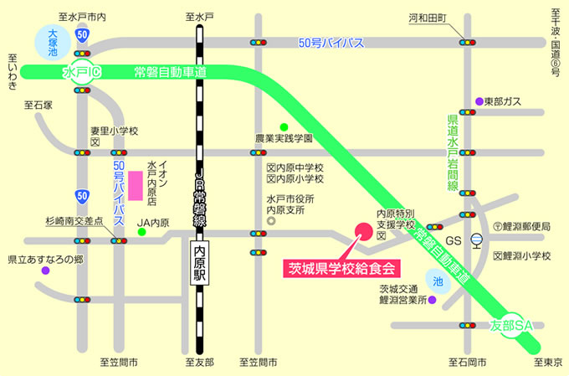
※アレルギーが無い場合は「なし」と記入してください。
会場略図

